Техническая информация тренировок 10-11 августа
Место и время проведения: 10 августа 2019 г. в д.Черногубово. Центр соревнований находится в районе старта (смотрите схему). 11 августа 2019 г. – Цыганский поселок. Центра соревнований находится в районе старта (смотрите схему). Начало старта оба дня в 10.00, закрытие старта в 11.00
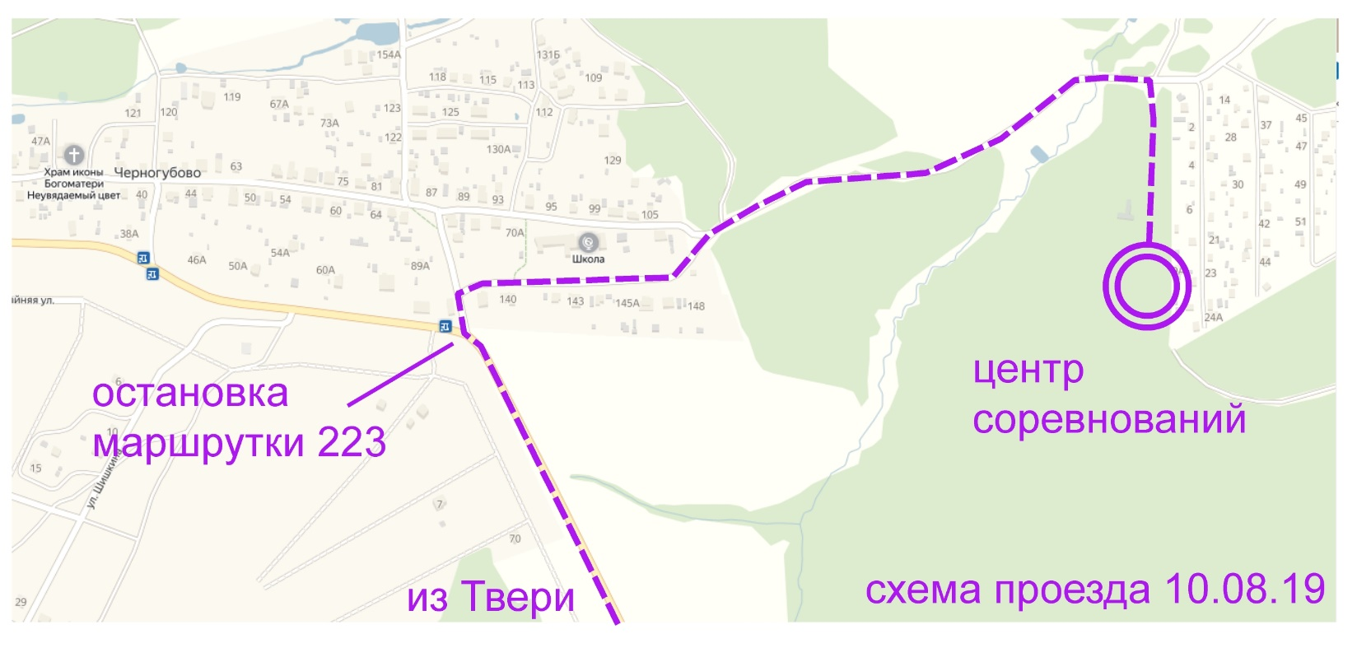
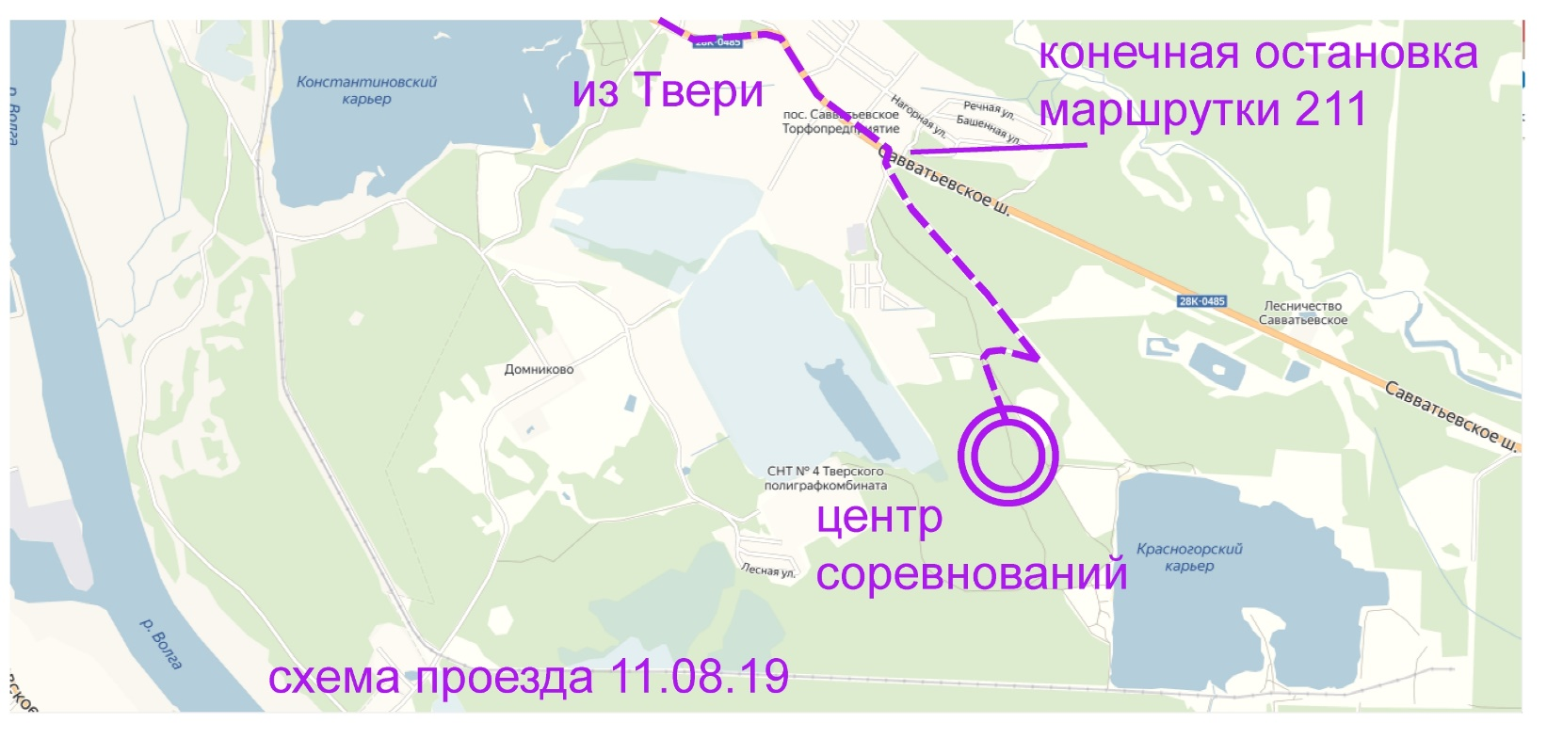
Вид соревнований: 10 августа - ориентирование в заданном направлении, кросс-классика, 11 августа – комплексная тренировка (только рельеф, азимут, коридор)
Масштаб карты – 10 августа - 1:7500, Н-2,5м, 11 августа – 1:10000 Н-2,5 м

Предварительные параметры
Дистанция | 10.08.19 |  | 11.08.19
D1 | 4450 м | 22 кп | 7380 м | 14 кп
D2 | 2850 м | 13 кп | 5250 м | 10 кп
D3 | 1270 м | 6 кп | 2050 м | 6 кп

Старт свободный.
Начало ориентирования совпадает с местом старта.
Отметка SFR-system, образец КП на старте.
Чипы SFR выдаются на старте.
Напоминаем, что спортсмены моложе 12 лет и неопытные спортсмены должны выйти на дистанцию с заряженными мобильными телефонами.
Контрольное время – 90 минут.
Аварийный азимут на север (0 градусов).
Стартовый взнос – для D1 – 150 р.*, D2 - 100 р., D3 – 50 р. (*для участников группы ВК FORREST SPORT (https://vk.com/forrest_sport) - стартовый взнос 100 р.)
Предварительная регистрация (заявка) на участие подается через сайт http://orgeo.ru/event/10227. Закрытие заявки 09.08.2019 в 16.00
Успешной тренировки!

